О внесении изменений в постановление администрации города Ставрополя от 04.09.2013 № 3007 «Об определении границ прилегающих к некоторым организациям и объектам территорий, на которых не допускается розничная продажа алкогольной продукции на территории муниципального образования города Ставрополя»

В связи с предоставлением министерством образования и молодежной политики Ставропольского края лицензии № 4529 от 05 февраля 2016 г. на осуществление образовательной деятельности муниципальному бюджетному дошкольному образовательному учреждению детскому саду № 25 города Ставрополя, министерством образования Ставропольского края лицензии № 6135 от 20 сентября 2018 г. на осуществление образовательной деятельности муниципальному бюджетному дошкольному образовательному учреждению детскому саду № 35 города Ставрополя, с предоставлением министерством здравоохранения Ставропольского края лицензии № ЛО-26-01-004559 от 20 июля 2018 г. на осуществление медицинской деятельности обществу с ограниченной ответственностью Медицинскому центру «Мой Доктор», лицензии № ЛО-26-01-004673 от 18 октября 2018 г. обществу с ограниченной ответственностью «Первый Доктор», лицензии № ЛО-26-01-004688 от 30 октября 2018 г. обществу с ограниченной ответственностью «Лидер-Дент», лицензии № ЛО-26-01-004765 от 17 декабря 2018 г. обществу с ограниченной ответственностью «Венеция», лицензии № ЛО-26-01-004646 от 14 сентября 2018 г. обществу с ограниченной ответственностью «НИКА», лицензии № ЛО-26-01-004084 от 22 июня 2017 г. обществу с ограниченной ответственностью «Центр медицинских книжек и справок», лицензии № ЛО-26-01-004372 от 28 февраля 2018 г. обществу с ограниченной ответственностью «МедЭко», с предоставлением комитетом Ставропольского края по пищевой и перерабатывающей промышленности, торговле и лицензированию лицензии № ЛО-26-01-002618 от 24 июля 2014 г. на осуществление медицинской деятельности обществу с ограниченной ответственностью «Медицинский центр профессора Воротникова», лицензии № ЛО-26-01-003364 от 24 декабря 2015 г. индивидуальному предпринимателю Жуковской Елене Евгеньевне, руководствуясь письмом министерства образования Ставропольского края о закрытии на территории города Ставрополя профессиональных образовательных организаций № 11-21/1030 от 04 февраля 2019 г., письмом директора технологического института сервиса (филиала) федерального государственного бюджетного образовательного учреждения высшего образования «Донской государственный технический университет» в г. Ставрополе Ставропольского края Жидкова В.Е. № 05/634 от 15.01.2019 г., выпиской из реестра лицензий на осуществление образовательной деятельности Федеральной службы по надзору в сфере образования и науки

ПОСТАНОВЛЯЮ:

1. Внести в постановление администрации города Ставрополя от 04.09.2013 № 3007 «Об определении границ прилегающих к некоторым организациям и объектам территорий, на которых не допускается розничная продажа алкогольной продукции на территории муниципального образования города Ставрополя» (далее - постановление) следующие изменения:
1) в приложении 1 к постановлению:
а) таблицу «Перечень детских организаций, на прилегающих территориях к которым не допускается розничная продажа алкогольной продукции в стационарных торговых объектах на территории города Ставрополя» дополнить строками 66, 67 следующего содержания:
«66. | Муниципальное бюджетное дошкольное образовательное учреждение детский сад № 25 города Ставрополя | улица  Тухачевского, 25/3
67. | Муниципальное бюджетное дошкольное образовательное учреждение детский сад № 35 города Ставрополя | улица  Пирогова, 5 б»;
б) приложение к перечню детских организаций на прилегающих территориях, на которых не допускается розничная продажа алкогольной продукции в стационарных торговых объектах на территории города Ставрополя дополнить пунктами 66, 67 согласно приложению 1;
2) в приложении 2 к постановлению:
а) в таблице «Перечень образовательных организаций, на прилегающих территориях к которым не допускается розничная продажа алкогольной продукции в стационарных торговых объектах на территории города Ставрополя»:
строки 28, 38 исключить;
строку 33 изложить в следующей редакции:
«33. | Технологический институт сервиса (филиал) федерального государственного бюджетного образовательного учреждения высшего образования «Донской государственный технический университет» в г. Ставрополе Ставропольского края | проспект  Кулакова, 41/1»
б) в приложении к перечню образовательных организаций на прилегающих территориях, на которых не допускается розничная продажа алкогольной продукции в стационарных торговых объектах на территории города Ставрополя:
пункты 28, 38 исключить;
пункт 33 изложить в новой редакции согласно приложению 2;
3) в приложении 7 к постановлению:
а) в таблице «Перечень медицинских организаций, на прилегающих территориях к которым не допускается розничная продажа алкогольной продукции в стационарных торговых объектах на территории города Ставрополя»:
строку 149 исключить;
дополнить строками 189, 190, 191, 192, 193, 194, 195, 196, 197, 198 следующего содержания:
«189. | Общество с ограниченной ответственностью Медицинский центр «Мой Доктор» | улица  Серова, 486/2
190. | Общество с ограниченной ответственностью «Первый Доктор» | улица  Рогожникова, 38
191. | Общество с ограниченной ответственностью «Лидер-Дент» | улица  Октябрьская, 202
192. | Общество с ограниченной ответственностью «Венеция» | улица  Доваторцев, 3-А
193. | Общество с ограниченной ответственностью «НИКА» | улица  Доваторцев, 33;  улица  Ленина, 464;  улица  Доваторцев, 86/1, 86/2
194. | Общество с ограниченной ответственностью «Центр медицинских книжек и справок» | улица  Мира, 355
195. | Общество с ограниченной ответственностью «Медицинский центр профессора Воротникова» | улица  Мира, 276
196. | Общество с ограниченной ответственностью «МедЭко» | улица Орджоникидзе, 83
197. | Общество с ограниченной ответственностью «ДИЕНТЭ» | улица Тухачевского, 26/3
198. | Индивидуальный предприниматель Жуковская Елена Евгеньевна | улица  Ленина, 401»;
б) в приложении к перечню медицинских организаций на прилегающих территориях, на которых не допускается розничная продажа алкогольной продукции в стационарных торговых объектах на территории города Ставрополя:
пункт 149 исключить;
дополнить пунктами 189, 190, 191, 192, 193, 194, 195, 196, 197, 198 согласно приложению 3.
2. Настоящее постановление вступает в силу на следующий день после дня его официального опубликования в газете «Ставрополь официальный. Приложение к газете «Вечерний Ставрополь» и подлежит размещению на официальном сайте комитета Ставропольского края по пищевой и перерабатывающей промышленности, торговле и лицензированию и на официальном сайте администрации города Ставрополя в информационно-телекоммуникационной сети «Интернет».
3. Контроль исполнения настоящего постановления возложить на первого заместителя главы администрации города Ставрополя Белолапенко Ю.В.

Глава города Ставрополя А.Х. Джатдоев

Приложение 1

к постановлению администрации
города Ставрополя
от . .2019 №

66. Муниципальное бюджетное дошкольное образовательное учреждение детский сад № 25 города Ставрополя

Место расположения: улица Тухачевского, 25/3

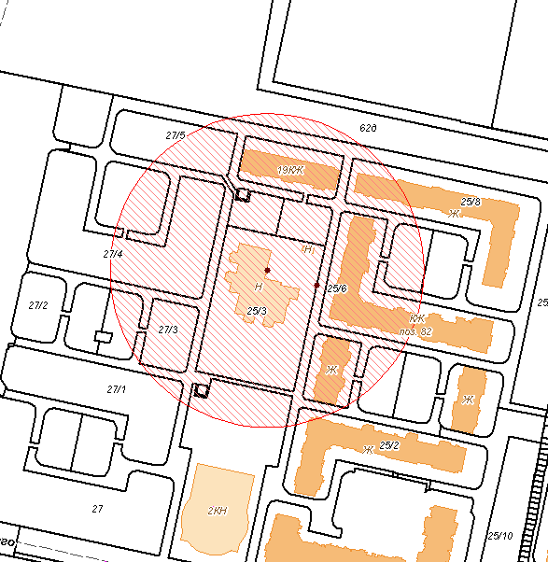

67. Муниципальное бюджетное дошкольное образовательное учреждение детский сад № 35 города Ставрополя

Место расположения: улица Пирогова, 5 б

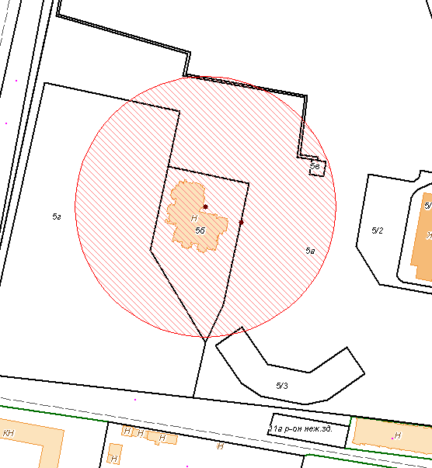

Первый заместитель главы
администрации города Ставрополя Ю.В. Белолапенко

Приложение 2

к постановлению администрации
города Ставрополя
от . .2019 №

33. Технологический институт сервиса (филиал) федерального государственного бюджетного образовательного учреждения высшего образования «Донской государственный технический университет» в г. Ставрополе Ставропольского края»

Место расположения: проспект Кулакова, 41/1

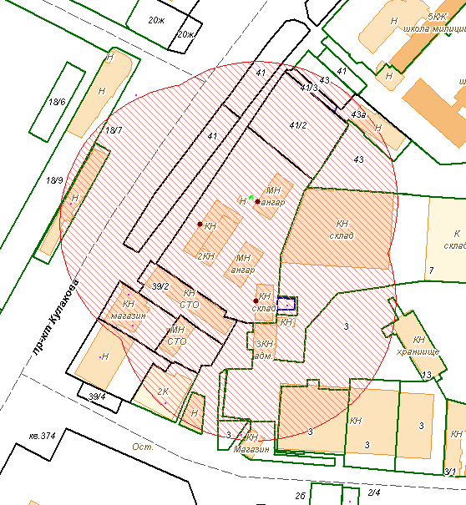

Первый заместитель главы
администрации города Ставрополя Ю.В. Белолапенко
Приложение 3

к постановлению администрации
города Ставрополя
от . .2019 №

189. Общество с ограниченной ответственностью Медицинский центр «Мой Доктор»

Место расположения: улица Серова, 486/2

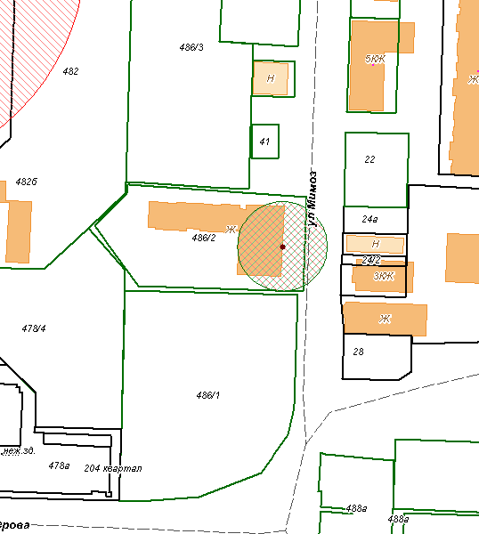

190. Общество с ограниченной ответственностью «Первый Доктор»

Место расположения: улица Рогожникова, 38

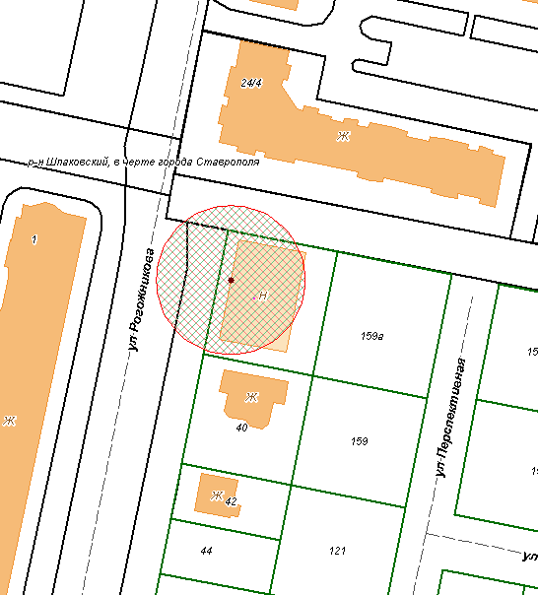

191. Общество с ограниченной ответственностью «Лидер-Дент»

Место расположения: улица Октябрьская, 202

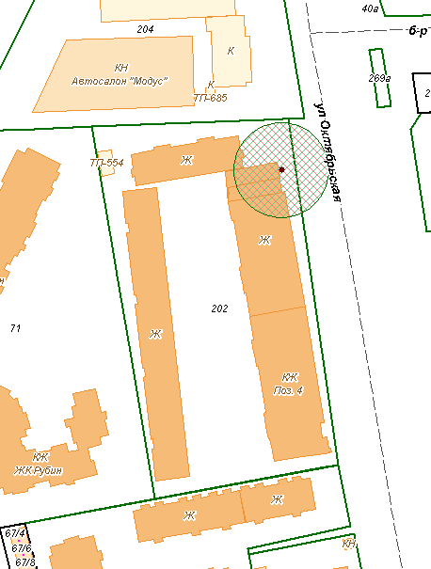

192. Общество с ограниченной ответственностью «Венеция»

Место расположения: улица Доваторцев, 3-А

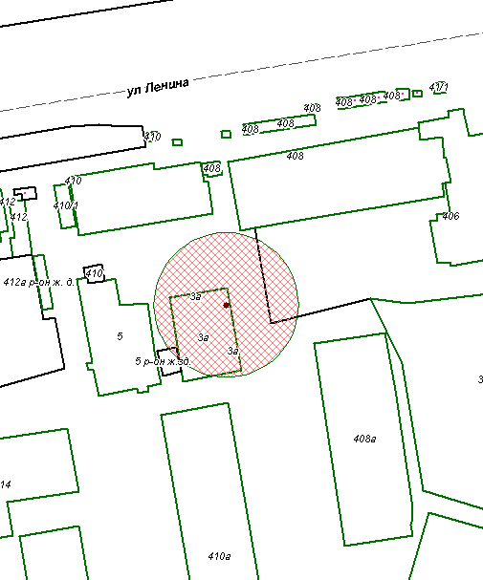

193. Общество с ограниченной ответственностью «НИКА»

Место расположения: улица Доваторцев, 33

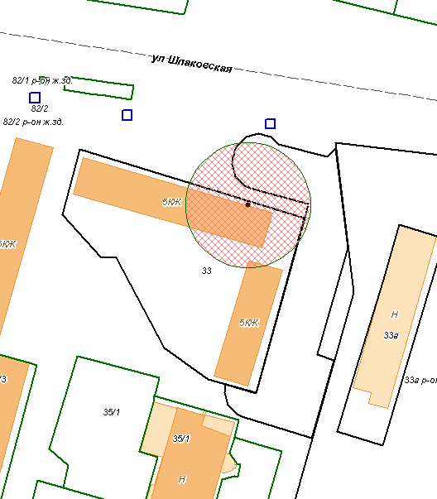

Место расположения: улица Ленина, 464

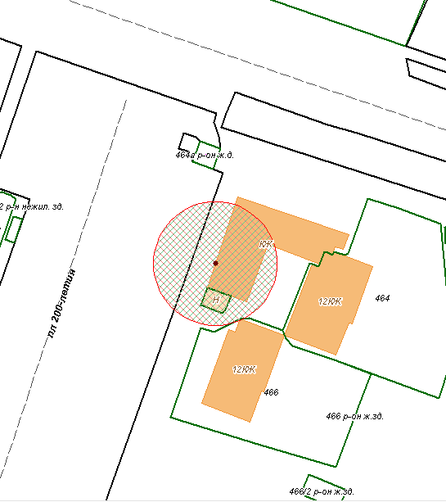

Место расположения: улица Доваторцев, 86/1, 86/2

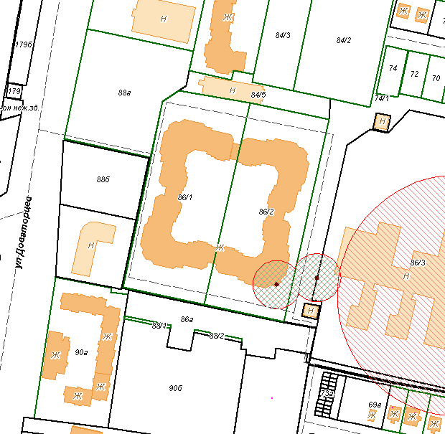

194. Общество с ограниченной ответственностью «Центр медицинских книжек и справок»

Место расположения: улица Мира, 355

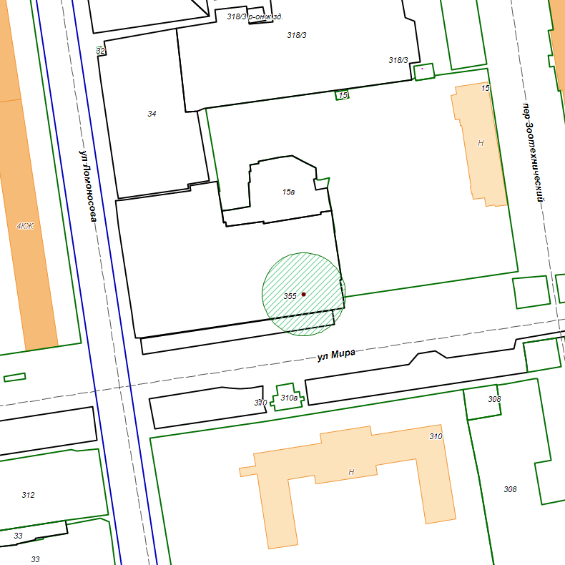

195. Общество с ограниченной ответственностью «Медицинский центр профессора Воротникова»

Место расположения: улица Мира, 276

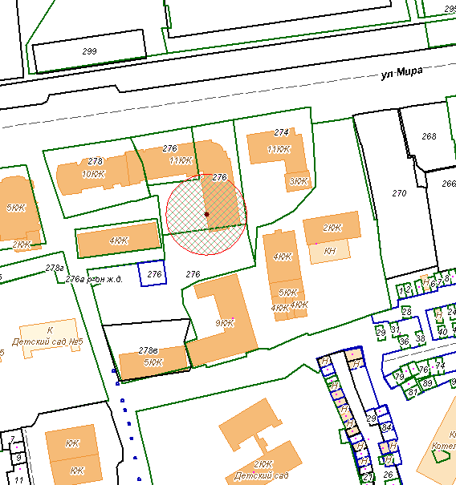

196. Общество с ограниченной ответственностью «МедЭко»

Место расположения: улица Орджоникидзе, 83

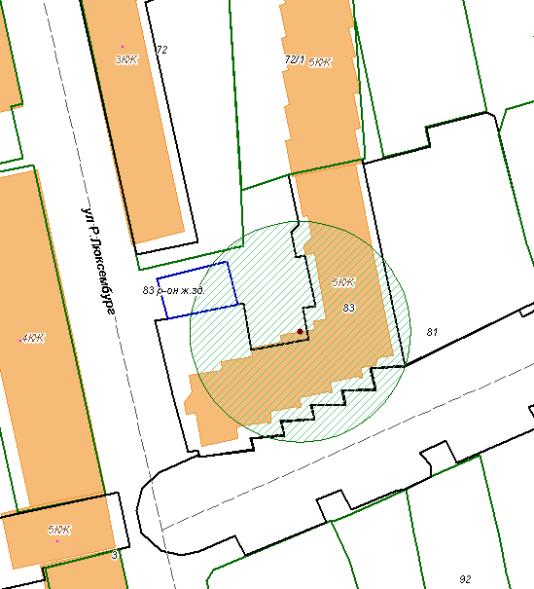

197. Общество с ограниченной ответственностью «ДИЕНТЭ»

Место расположения: улица Тухачевского, 26/3

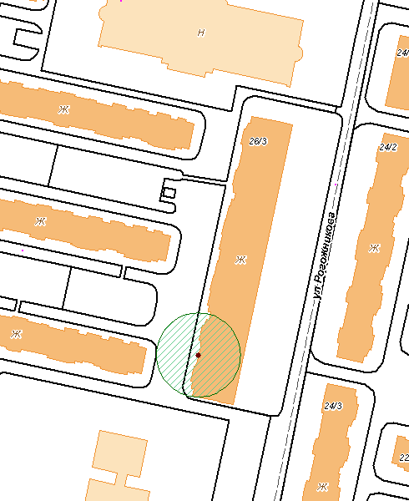

198. Индивидуальный предприниматель Жуковская Елена Евгеньевна

Место расположения: улица Ленина, 401

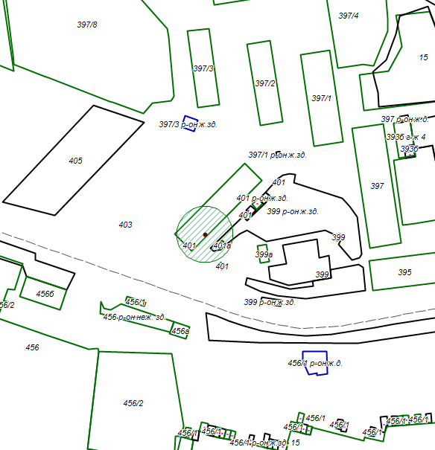

Первый заместитель главы
администрации города Ставрополя Ю.В. Белолапенко

